5

**Министерство науки и высшего образования Российской Федерации**

**Федеральное государственное автономное образовательное учреждение высшего образования**

**«Национальный исследовательский университет ИТМО»**

Факультет информационных технологий и программирования

Моделирование 1

*Связанные маятники*

**Выполнил студент группы № M3212**

Пестриков Михаил Михайлович

**Подпись:**



Санкт-Петербург

2024

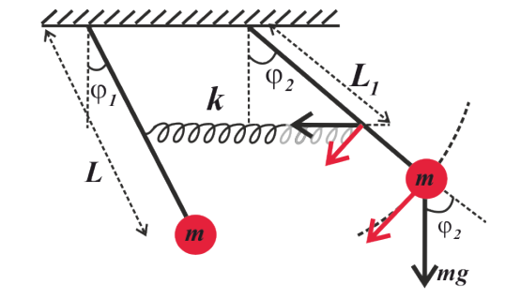

1) Цели работы:

Выполнить численное моделирование углов и скоростей связанных маятников.

2) Задачи

Написать программу для вычисления углов и скоростей связанных маятников и построения графиков зависимости углов и скоростей маятников от времени. Рассчитать нормальные частоты.

3) Теория

Нормальная частота первого и второго маятников:

$$Ω_{n1}=\sqrt{\frac{g}{L}}$$

$$Ω_{n2}=\sqrt{\frac{g}{L}+2\frac{kL_{1}^{2}}{mL^{2}}}$$

Общее решение уравнений движений маятников

$$\left\{\begin{aligned}φ_{1}=A_{1}⋅cos⁡(Ω_{n1}t+φ_{01})+A_{2}⋅cos(Ω_{n2}t+φ_{02}) \\ φ_{2}=A_{1}⋅cos⁡(Ω_{n1}t+φ_{01})-A_{2}⋅cos(Ω_{n2}t+φ_{02})\end{aligned}\right.$$

Где:

$φ_{01} φ_{02}$– начальные фазы нормальных колебаний

$A_{1} A_{2}$– амплитуды нормальных колебаний

Функция затухания:

$$e^{-tβ}$$

Общее уравнение угловых скоростей маятников:

4) Ход решения

Коэффициент жесткости $k$, длина подвеса $L$, расстояние до пружины $L_{1}$, масса $m$, коэффициент затухания $β$ задаются как параметры.

Для использования общего уравнения движения маятников нужно найти амплитуды и начальные фазы.

Так как известна скорость в начальный момент времени (скорость и время = 0), можем перейти к уравнениям скоростей маятников, продифференцировав уравнения движения по времени:

$$\left\{\begin{aligned}0={-A}_{1}{⋅Ω}_{n1}⋅sin(Ω_{n1}t+φ_{01})-A_{2}{⋅Ω}_{n2}⋅sin(Ω_{n2}t+φ_{02}) \\ 0=-A_{1}{⋅Ω}_{n1}⋅sin\left(Ω_{n1}t+φ_{01}\right)+A_{2}{⋅Ω}_{n2}⋅sin(Ω_{n2}t+φ_{02})\end{aligned}\right.$$

Подставив $t=0$, получаем:

$$\left\{\begin{aligned}0={-A}_{1}{⋅Ω}_{n1}⋅sin(φ_{01})-A_{2}{⋅Ω}_{n2}⋅sin(φ_{02}) \\ 0=-A_{1}{⋅Ω}_{n1}⋅sin\left(φ_{01}\right)+A_{2}{⋅Ω}_{n2}⋅sin(φ_{02})\end{aligned}\right.$$

Отсюда следует, что $φ_{01 }$ и $φ_{02}$ равны $0$

Подставим полученные фазы в общие уравнения движения маятников в нулевой момент времени:

$$\left\{\begin{aligned}φ_{1}=A_{1}⋅cos⁡(0)+A_{2}⋅cos(0) \\ φ_{2}=A_{1}⋅cos⁡(0)-A_{2}⋅cos(0)\end{aligned}\right.$$

$$\left\{\begin{aligned}φ_{1}=A_{1}+A_{2} \\ φ_{2}=A_{1}-A_{2}\end{aligned}\right.$$

Решим относительно $A_{1}$ и $A_{2}$

$$\left\{\begin{aligned}A_{1}=\frac{φ_{1}+φ_{2}}{2} \\ A_{2}=\frac{φ_{1}-φ_{2}}{2}\end{aligned}\right.$$

Здесь $φ_{1}$ и $φ_{2}$– это начальные углы отклонения маятников.

Функция вычисления углов отклонения маятника в зависимости от времени: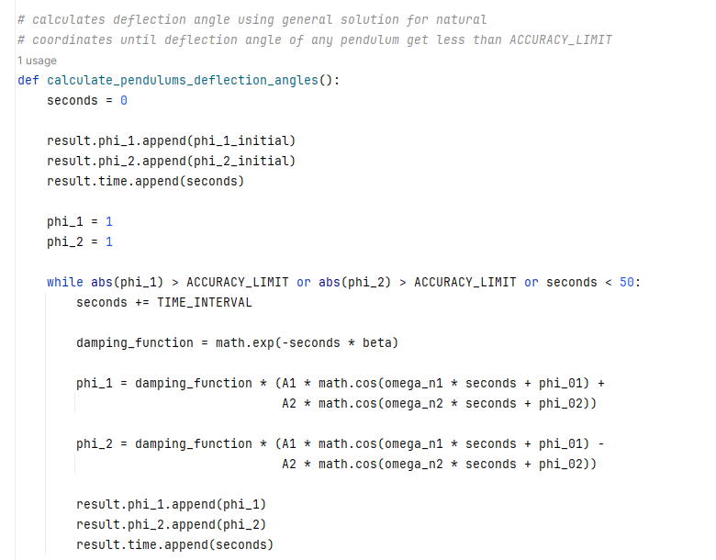

Функция вычисления скоростей маятников:

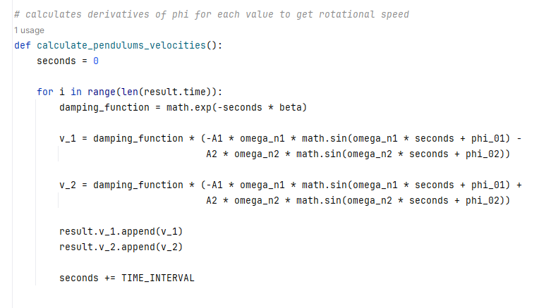

Построение графиков:

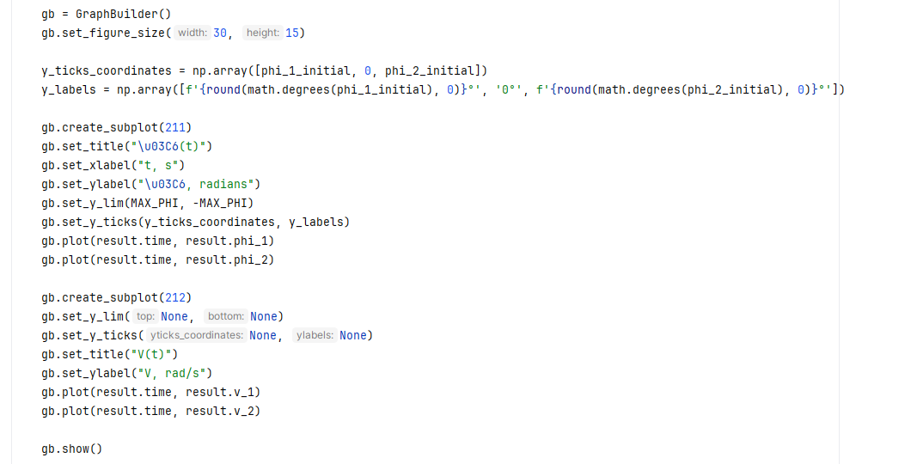

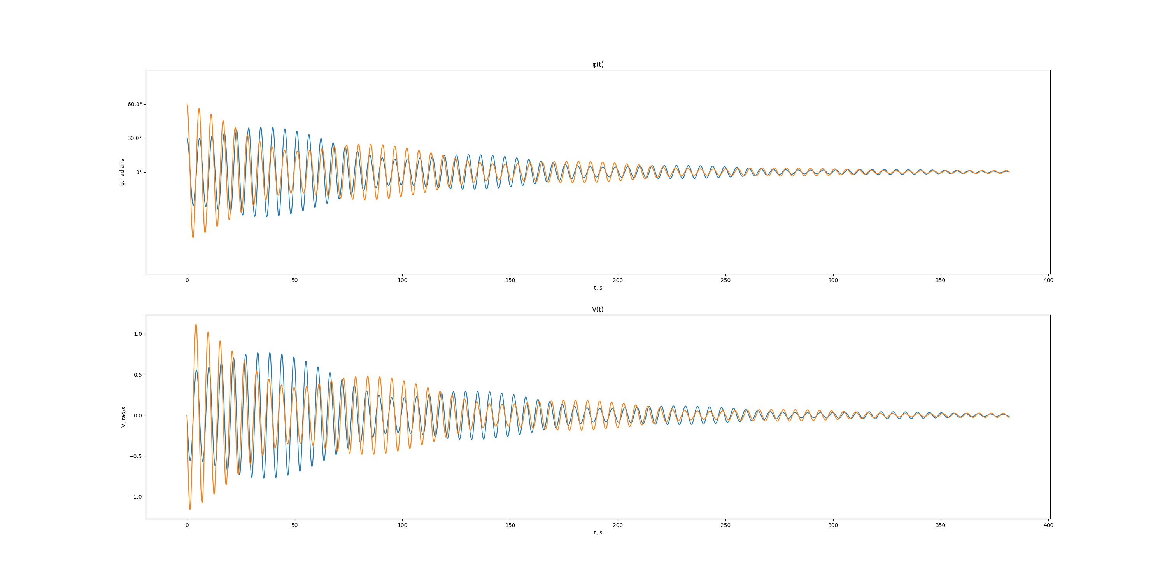

5) Выводы

В данной лабораторной работе была изучена система двойного маятника, связанного пружиной, и проведен анализ его движения. Были получены формулы начальных фаз и амплитуд. Вычислены частоты собственных колебаний каждого маятника.

Затем были рассчитаны значения углов отклонения каждого маятника в зависимости от времени, рассчитаны угловые скорости маятников. С помощью библиотеки matplotlib были построены графики, отображающие изменение угловых отклонений и скоростей маятников в зависимости от времени. Это помогло лучше понять динамику движения маятников в зависимости от начальных отклонений.

Также:

Была написана программа, используя библиотеку sympy для аналитического решения уравнений движения для нахождения фаз и амплитуд, которая не пригодилась в ходе моделирования.

Изучен метод конечных разностей для получения производных.

Написан класс для работы с графиками, используя библиотеку matplotlib.